Часть 1.1 - Настройка механизма ААА
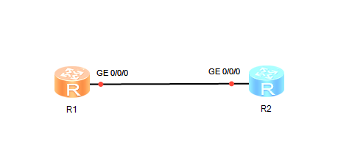
Топология сети
Шаг 1. Настройте основные параметры устройств
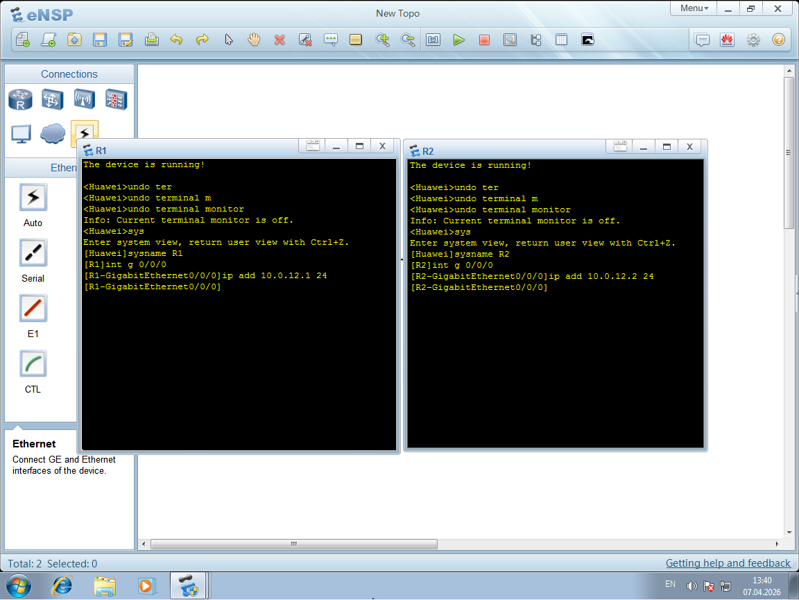
Шаг 2. Настройте схемы AAA
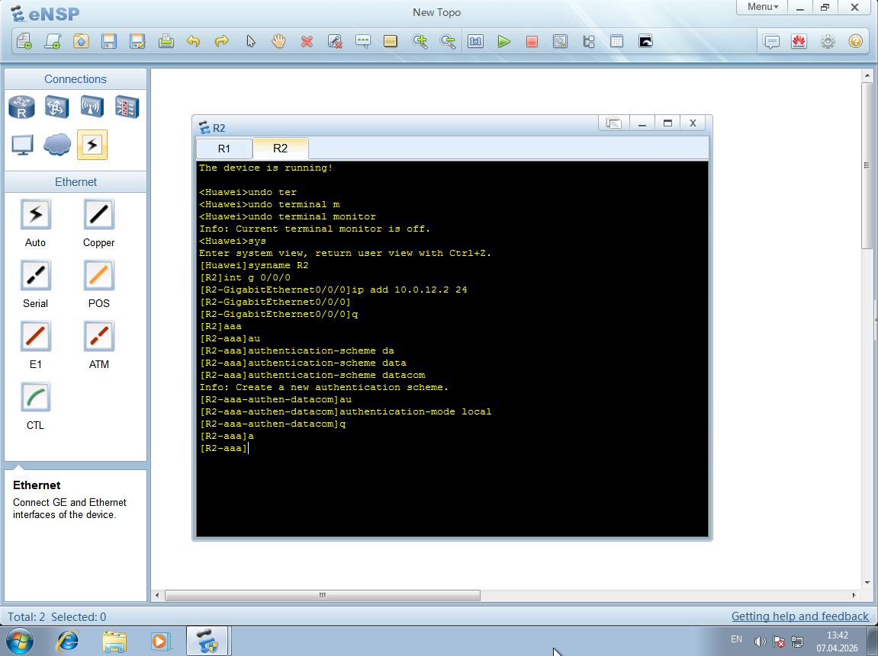
Шаг 3. Создайте домен и примените к нему схемы AAA
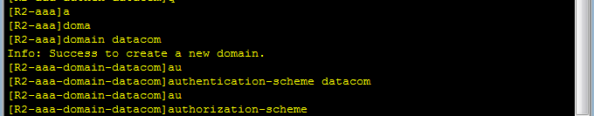
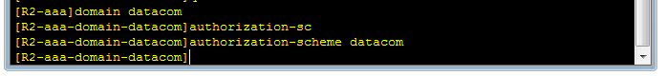
Шаг 4. Настройте локальных пользователей
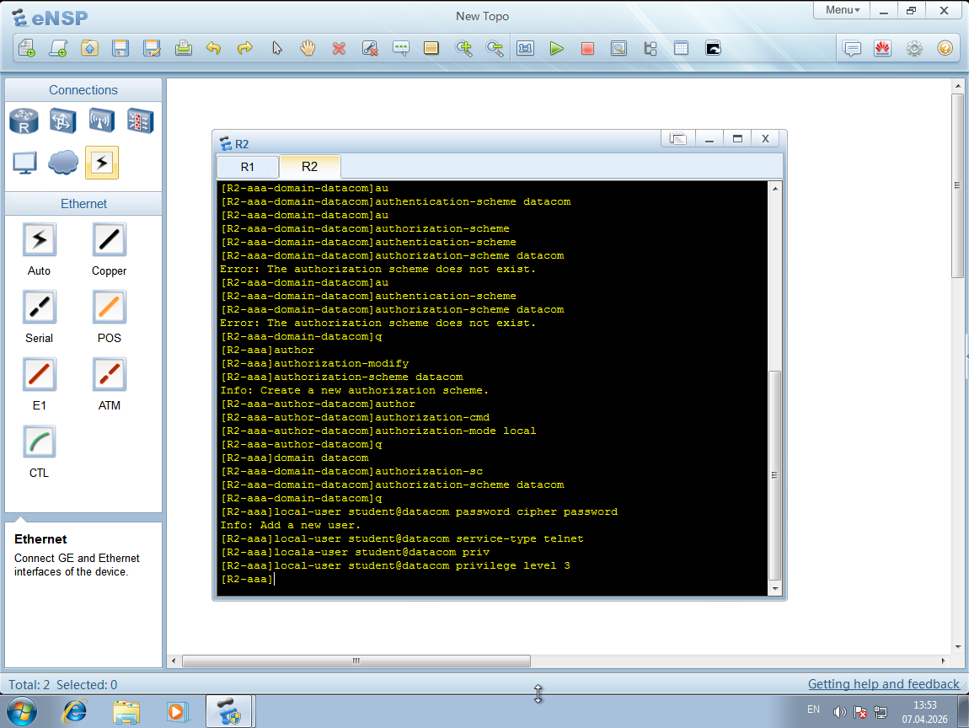
Шаг 5. Включите Telnet на R2
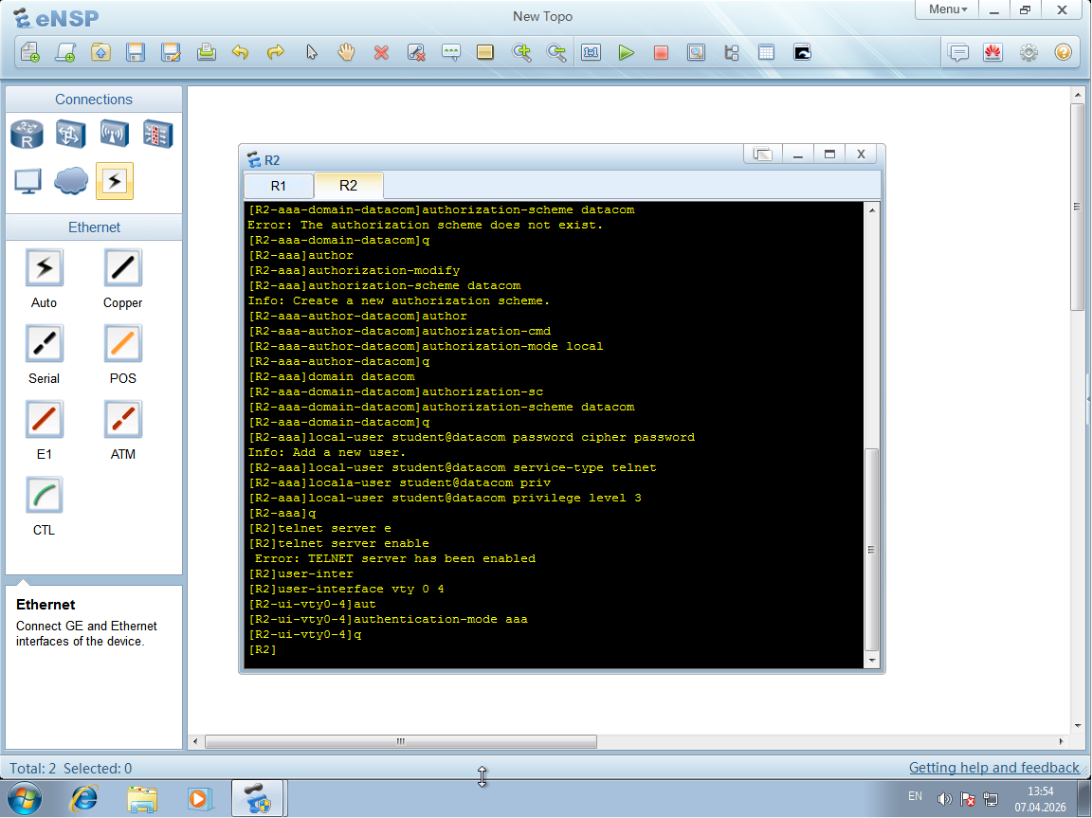
Шаг 6. Проверьте конфигурацию
